Informe de Cumplimiento de Compromisos con Grupos Étnicos y Comunitarios (2024)
1. Afrodescendientes
Actividad:
- Concierto "Música Afro unida"
  - Fecha: 11 de diciembre de 2024 a las 5:30 pm
  - Descripción: Este evento fue organizado con el propósito de rendir homenaje a las comunidades afrodescendientes, promoviendo su riqueza cultural y su vínculo con la música sinfónica.
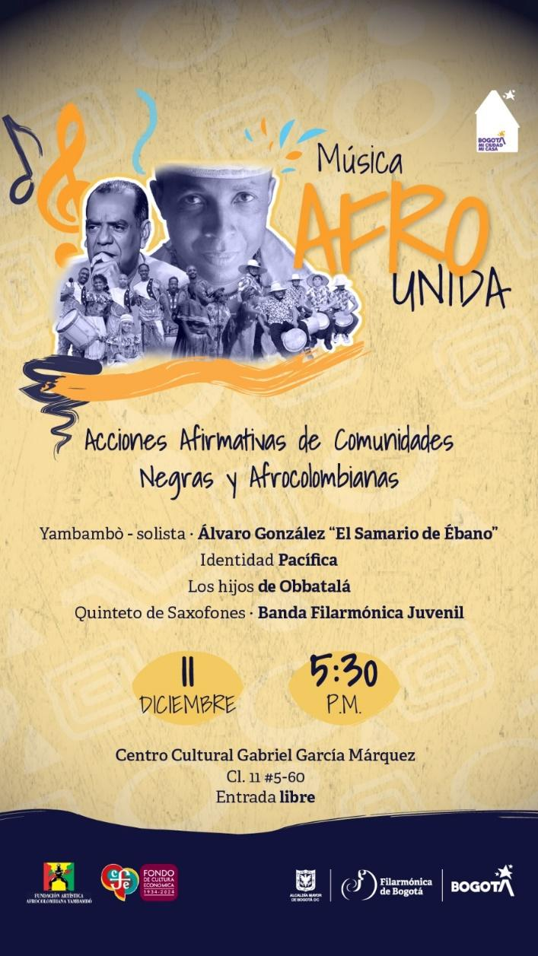
Asignación de cupos preferenciales:
- Estos cupos fueron distribuidos entre líderes comunitarios, estudiantes, y organizaciones afrodescendientes de la ciudad, asegurando su participación activa en los programas de la OFB.
2. Palenqueros
Actividad:
- Concierto "Homenaje a los Pueblo palenquero
  - Fecha: 27 de julio de 2024 a las 04:00 pm
  - Descripción: Este concierto estuvo dedicado a las comunidades palenqueras, con un repertorio que incluyó piezas inspiradas en la música tradicional y sus raíces culturales.
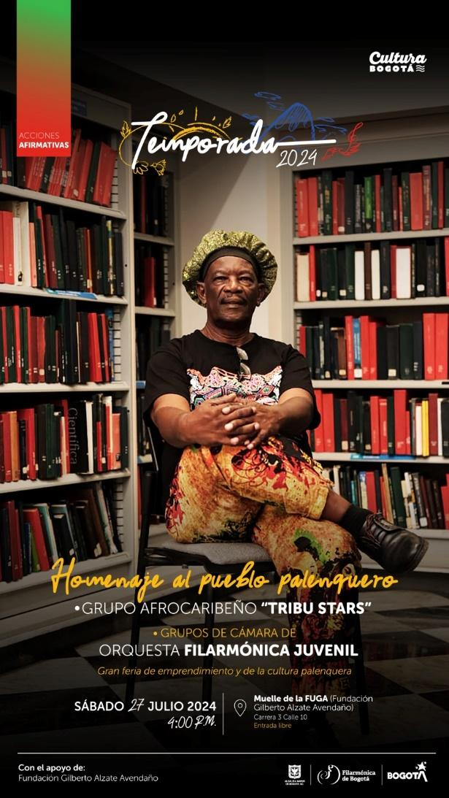

Asignación de cupos preferenciales:
- Total de cupos asignados: 98
- Estos cupos fueron distribuidos en colaboración con representantes indígenas, priorizando a jóvenes y familias de las comunidades rurales y urbanas.
- Los cupos fueron distribuidos en colaboración con representantes de las comunidades palenqueras, afrodescendientes y raizales, dando prioridad a jóvenes y familias tanto de zonas rurales como urbanas.
Nota: El formulario de inscripción del programa de formación no permite desagregar, en las estadísticas, los datos de los tres pueblos de ascendencia: afrodescendiente, indígena y palenquero.
3. Indígenas
Actividad:
- Concierto "Homenaje a los Pueblos Indígenas"
  - Fecha: 17 de noviembre de 2024 a las 10:00 am
  - Descripción: Este concierto estuvo dedicado a las comunidades indígenas, con un repertorio que incluyó piezas inspiradas en la música tradicional y sus raíces culturales.
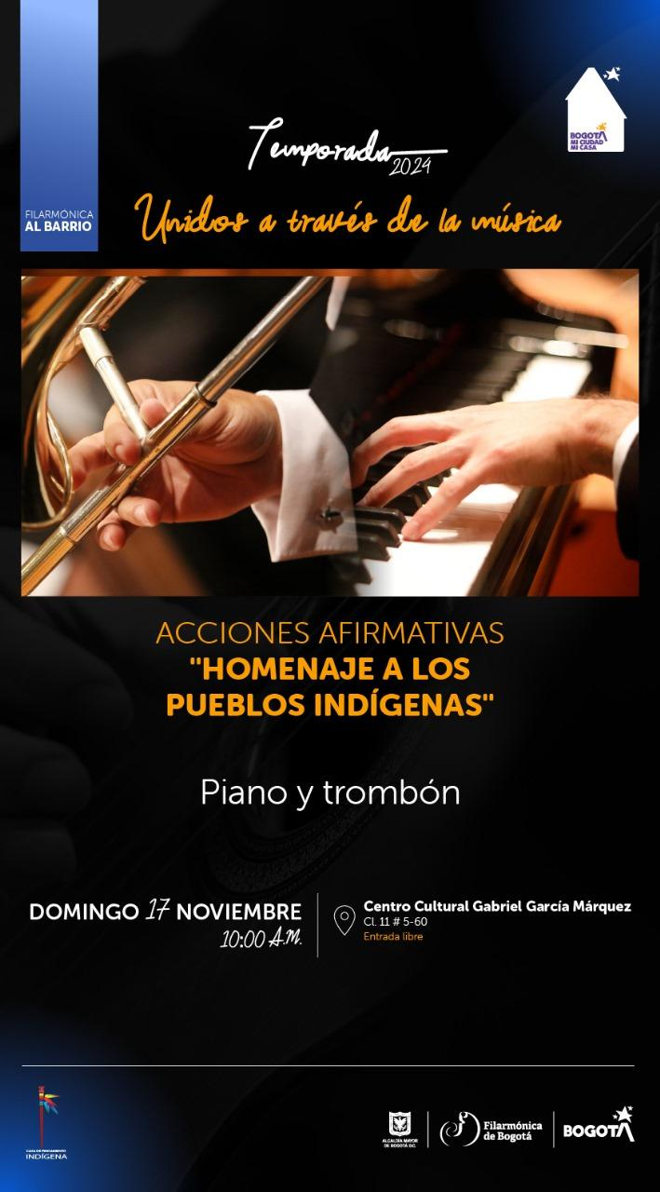
Asignación de cupos preferenciales:
- Total de cupos asignados: 115.
- Estos cupos fueron distribuidos en colaboración con representantes indígenas, priorizando a jóvenes y familias de las comunidades rurales y urbanas.
- Total, de cupos asignados: 10.000.
- Estos cupos fueron distribuidos en colaboración con representantes indígenas, priorizando a jóvenes y familias de las comunidades rurales y urbanas.
3. Palenqueros
Actividad:
- Concierto "Homenaje a los Pueblo Palenquero"
  - Fecha: 27 de julio de 2024 a las 04:00 pm
  - Descripción: Este concierto estuvo dedicado a las comunidades palenqueras, con un repertorio que incluyó piezas inspiradas en la música tradicional y sus raíces culturales.

Asignación de cupos preferenciales:
- Total de cupos asignados: 10.000.
- Estos cupos fueron distribuidos en colaboración con representantes Palenqueras, priorizando a jóvenes y familias de las comunidades rurales y urbanas.
4. Comunidad Raizal
Actividad:
- Concierto: "Homenaje al pueblo Raizal"
  - Fecha: 26 de octubre de 2024 a las 4:00 pm
  - Descripción: La Orquesta Filarmónica de Bogotá, junto con agrupaciones seleccionadas, ofreció un concierto que exaltó las tradiciones musicales de la comunidad Raizal, promoviendo el intercambio cultural y fortaleciendo el reconocimiento de su identidad.
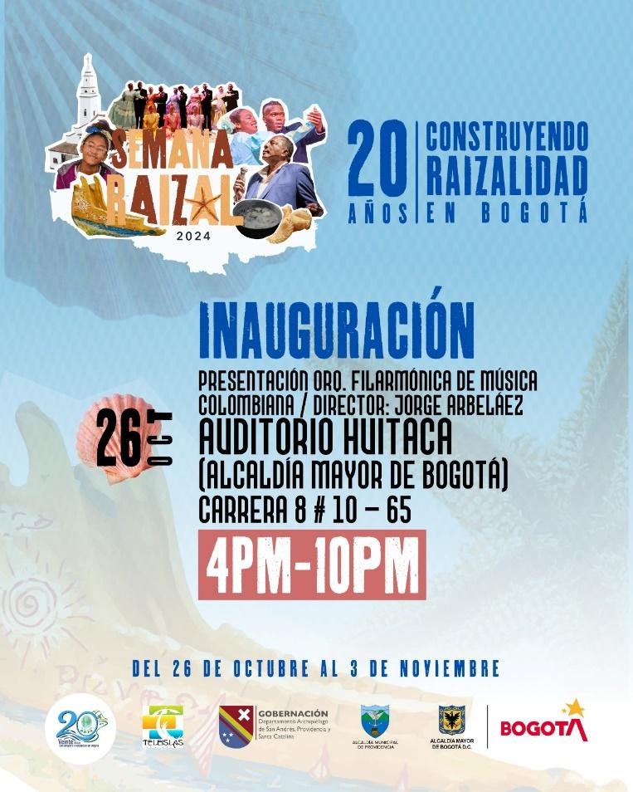

Compromiso Adicional:
Durante la ejecución del evento, se estableció un nuevo compromiso para la realización de un segundo concierto de homenaje a la comunidad Raizal en el año 2025.
Este compromiso quedó formalizado en un acta de evidencia que será cargada en el sistema Colibrí como parte de la documentación de seguimiento en el 2025

